全国2013年1月高等教育自学考试
工程力学(一)试题
课程代码：02159
请考生按规定用笔将所有试题的答案涂、写在答题纸上。
选择题部分
注意事项：
1. 答题前，考生务必将自己的考试课程名称、姓名、准考证号用黑色字迹的签字笔或钢笔填写在答题纸规定的位置上。
2. 每小题选出答案后，用2B铅笔把答题纸上对应题目的答案标号涂黑。如需改动，用橡皮擦干净后，再选涂其他答案标号。不能答在试题卷上。
一、单项选择题（本大题共10小题，每小题2分，共20分）
在每小题列出的四个备选项中只有一个是符合题目要求的，请将其选出并将“答题纸”的相应代码涂黑。错涂、多涂或未涂均无分。
1．AB、BC、AC杆自重不计，DC杆重W，杆端均用光滑铰链连接，如题1图所示。下列判断正确的是
A．AB是二力杆
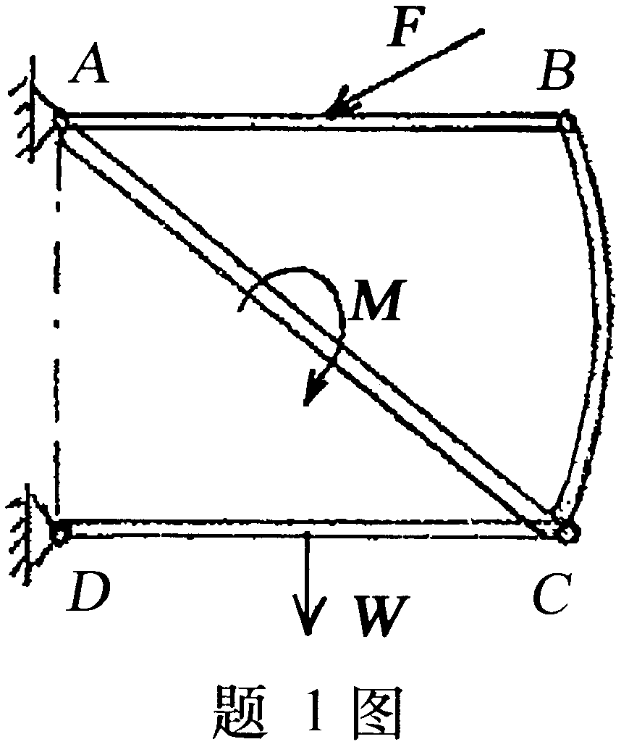
B．AC是二力杆
C．DC是二力杆
D．BC是二力杆

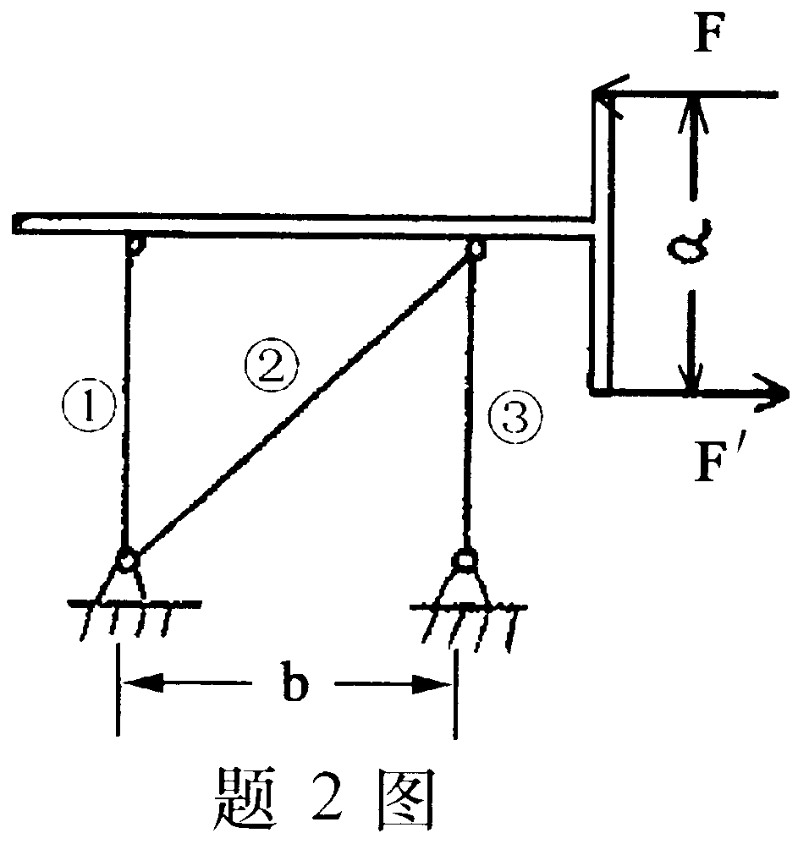
2．如题2图构架，各杆重量都不计，①②③杆都是二力杆。内力为零的二力杆是零杆。下列判断正确的是
A．①杆是零杆
B．②杆是零杆
C．③杆是零杆
D．①②③杆都不是零杆

3．题3(a)(b)(c)图所示，AB梁的重量为P，题3(d)图中AB梁重不计，有力偶M作用。梁以下均是二力杆连接。下列4种情况中属超静定的是
A．题3(a)图
B．题3(b)图
C．题3(c)图
D．题3(d)图
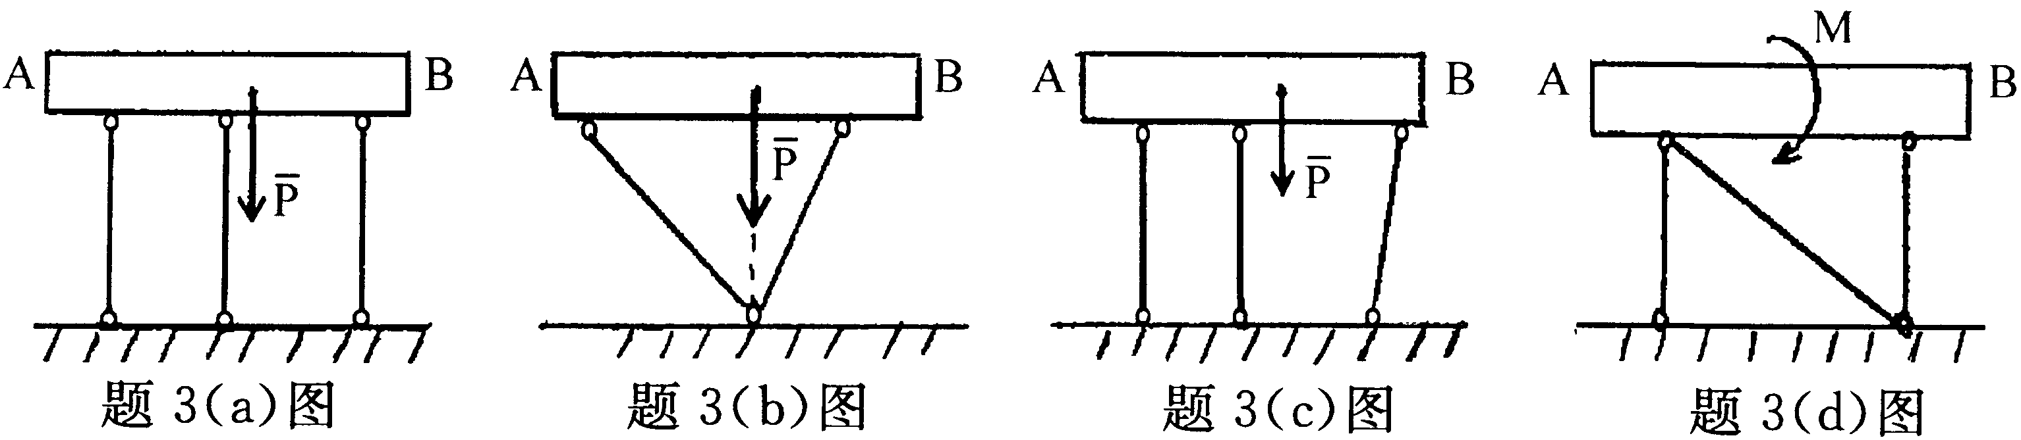
4．动点M作匀速圆周运动，以下所示动点M的速度v和加速度a的方位方向图。正确的是
A.题4(a)图
B．题4(b)图
C．题4(c)图
D．题4(d)图
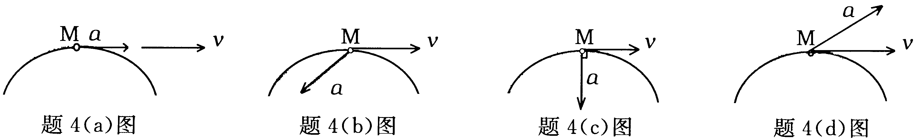
5．使材料丧失正常工作能力的应力称为极限应力，低碳钢的极限应力是
A.比例极限σ_{P}
B.弹性极限σ_{e}
C.屈服极限σ_{s}
D.强度极限σ_{b}
6．题6图示螺钉在拉力P作用下，剪切面积A=
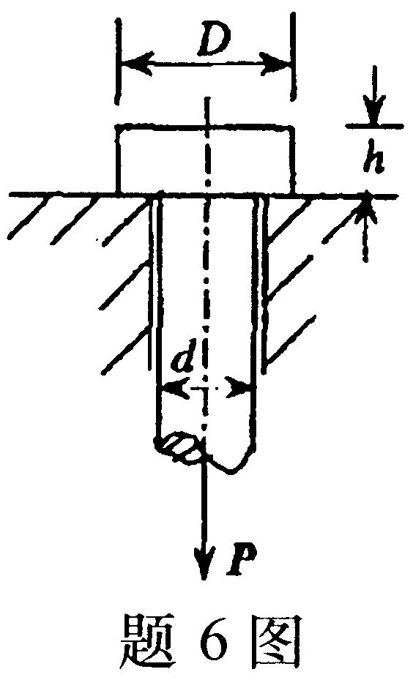
A．
B．πdh
c．
D.
7．圆截面的极惯性矩为I_{P}，若直径为原来的2倍时，该截面的极惯性矩将变为
A.2I_{P}
B.4I_{P}
C.8I_{P}
D.16I_{P}
8．外伸梁的尺寸、支座及受力方向均如题8图所示，根据叠加法，挠度最大处可能是
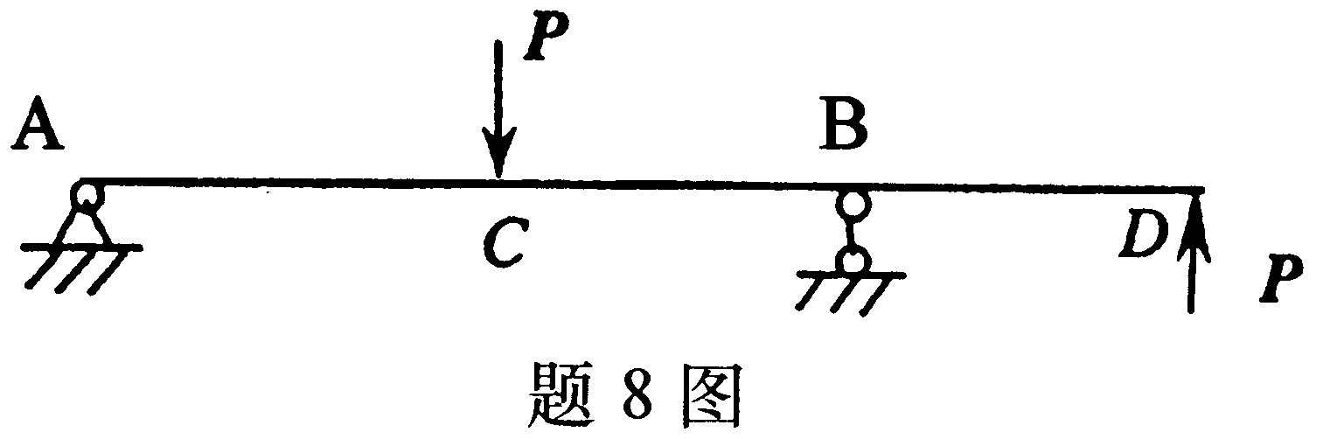
A．A截面
B．B截面
C．C截面
D．D截面
9．矩形截面悬臂梁受力如题9图所示，P的作用线通过截面形心，Q作用线沿着轴线，该梁的变形为
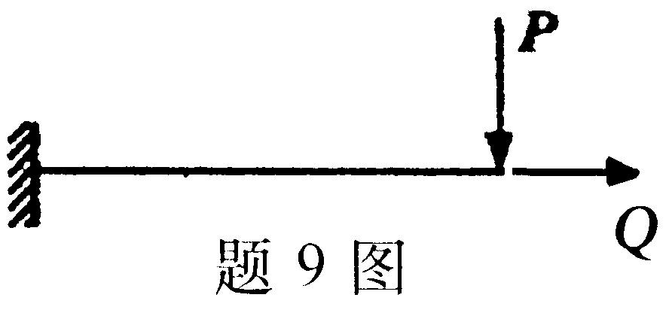
A．平面弯曲
B．平面弯曲与拉伸的组合
C．平面弯曲与扭转的组合
D.平面弯曲与偏心拉伸的组合
10．某物体自由落体冲击结构时，当冲击物高度H增加时，若其它条件不变，则被冲击结构的
A．动应力和动变形均增加
B．动应力和动变形均减小
C．动应力增加，动变形减小
D．动应力减小，动变形增加
非选择题部分
注意事项：
用黑色字迹的签字笔或钢笔将答案写在答题纸上，不能答在试题卷上。
二、填空题（本大题共15小题，每小空2分，共30分）
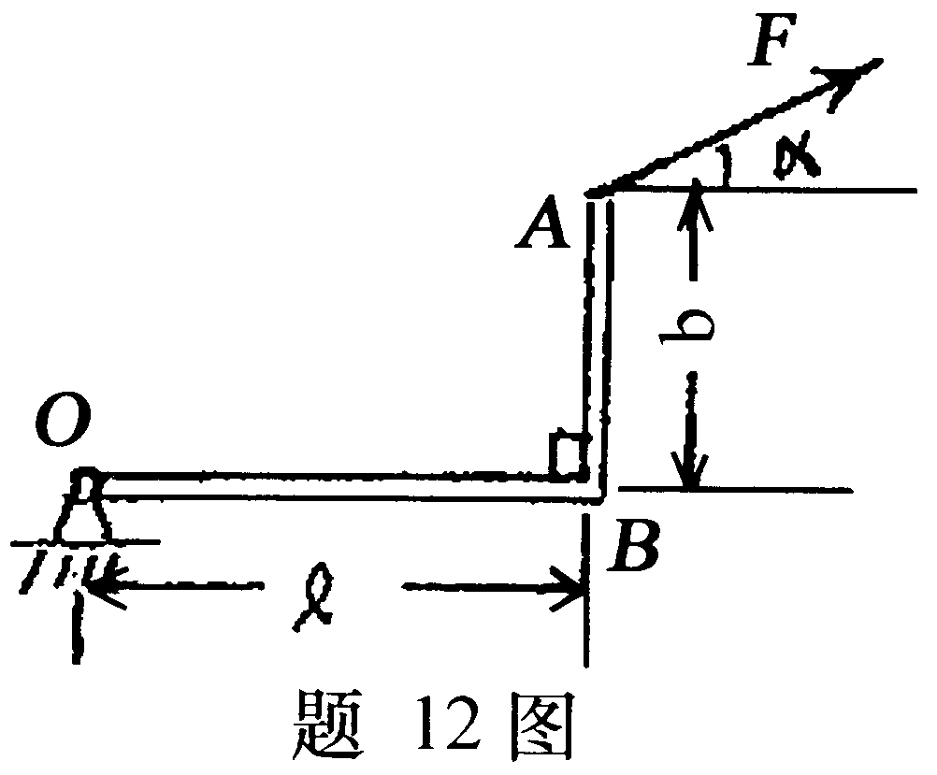
11．对刚体而言，力的三要素是__________。
12．题12图中，用合力矩定理，计算M_{O}(F)= __________。
13．如果作用于物体的全部主动力的合力F_{R}的作用线在摩擦角φ以内，则无论这个力怎样大，物体必保持静止，这种现象称为__________。
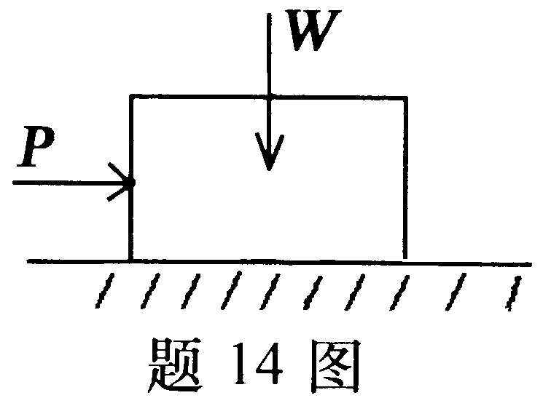
14．题14图中，物块重W=50N，放置在水平面上，有力P=24N作用，
物块与水平面间的静摩擦因数f_{s}=0.5。则物块与水平面间的滑动
摩擦力F=__________。

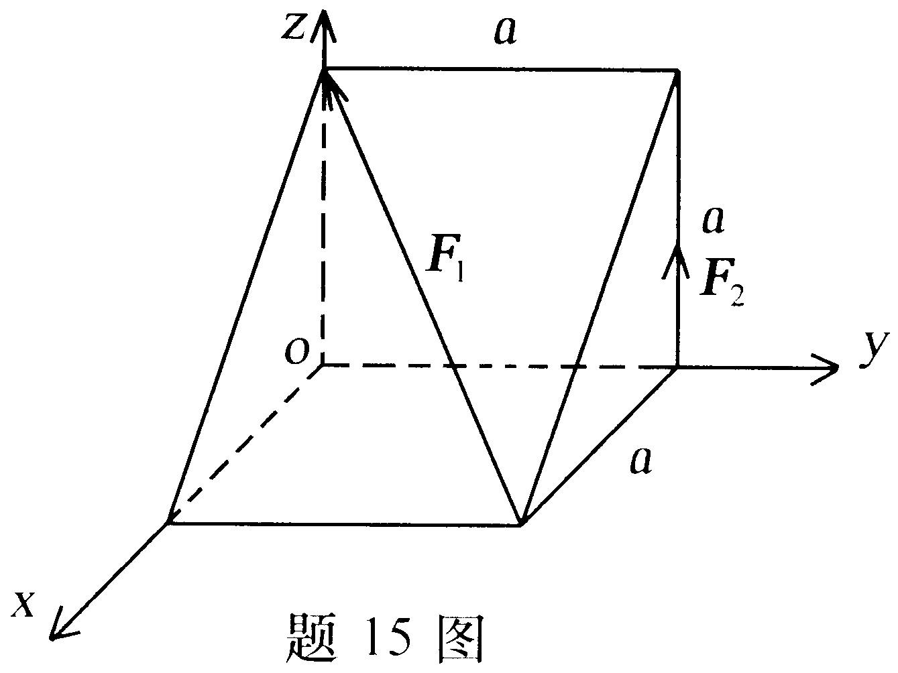
15．题15图中，已知：F₁=60kN,F₂=30kN，a=10cm。
则：M_{z}(F₁)+M_{z} (F₂)= __________。

16．刚体在运动过程中，如果其上（或其延拓部分）有一条直线始终保持不动，则称刚体作__________。
17.题17图中，偏心轮的半径为r，偏心距为OC=e，绕定轴O匀速转动，ω=常量。则轮心C的加速度大小为__________。

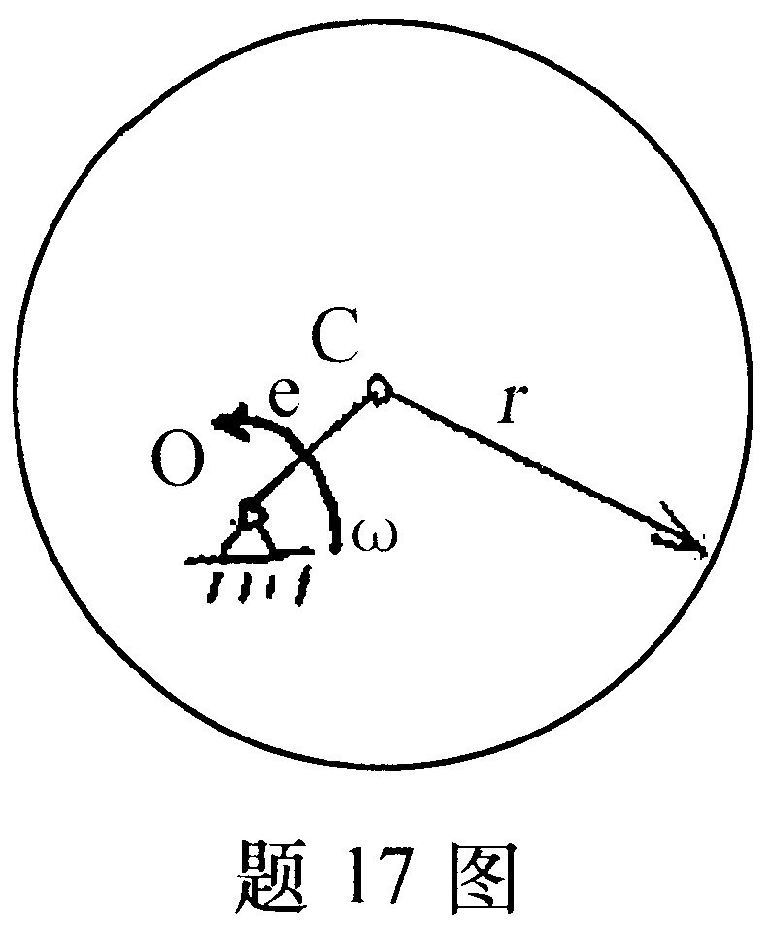

18．截面上正应力的方向与截面__________。
19．当杆件受到一对垂直于轴线的大小相等、方向相反、作用线相距很近的力作用时，将产生__________。
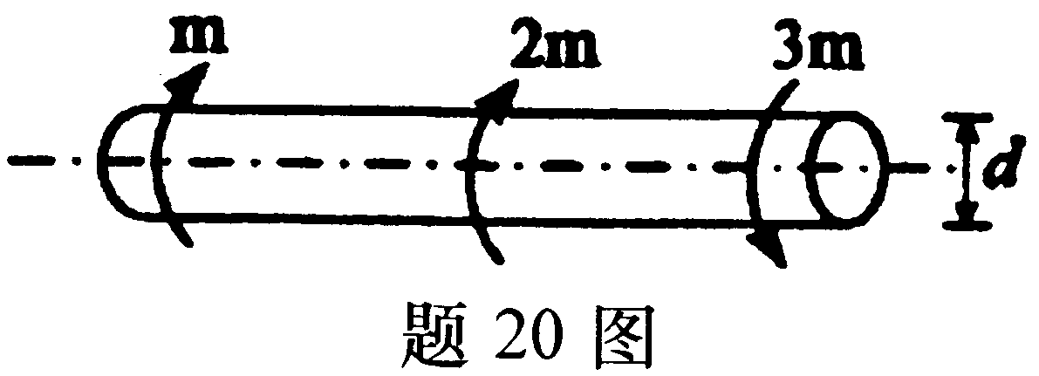
20．题20图示受扭轴的直径为d，轴上最大剪应力为__________。
21．梁上有集中力作用时，其剪力图上有突变，弯矩图上有__________。
22．工字型截面梁危险截面上的最大正应力发生在__________。
23．判断梁弯曲变形程度的两个基本量是__________。
24．一端固定，一端自由的细长压杆的长度系数μ=__________。
25．影响构件疲劳强度的三个主要因素是构件的外形、尺寸大小和__________。
三、计算题（本大题共5小题，每小题6分，共30分）
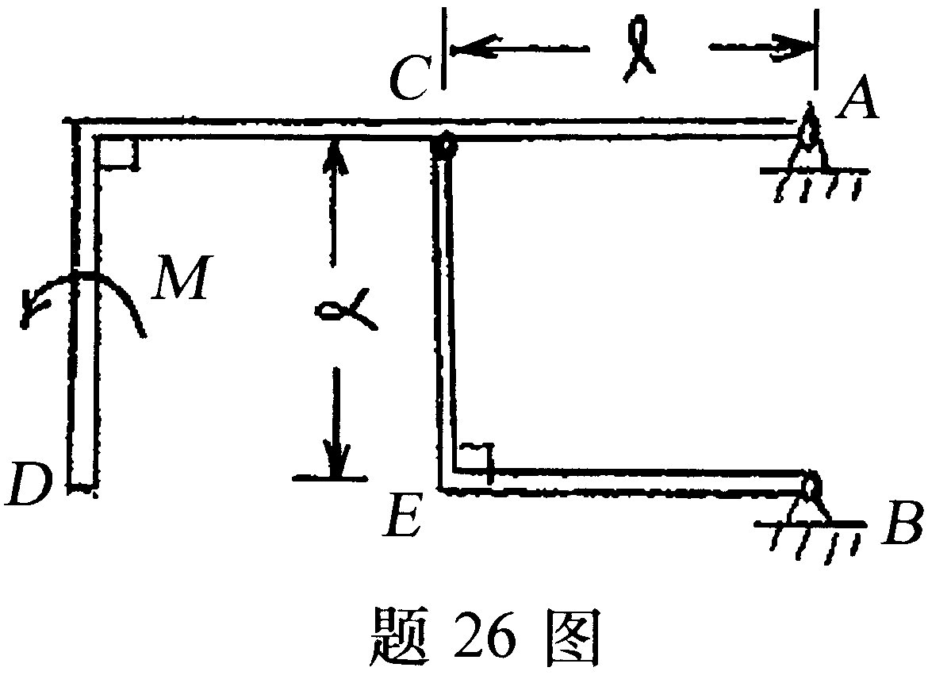
26．题26图中，三铰链刚架自重不计。求在力偶矩为M的作用下，支座A和B的约束反力。

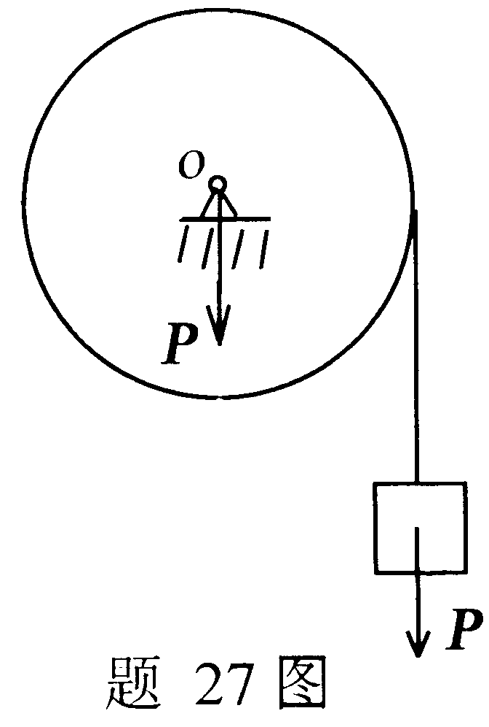
27．题27图中，均质圆轮可绕定轴O转动，轮的外缘绕有柔绳，下挂一重量相同物体。开始时系统静止，求重物下降路程为h时重物的速度。

28．题28图示平面构架，已知杆AB的长度l=2m，其横截面为边长a=100mm的正方形，F=30kN，试求杆AB中最大正应力σ_{max}．
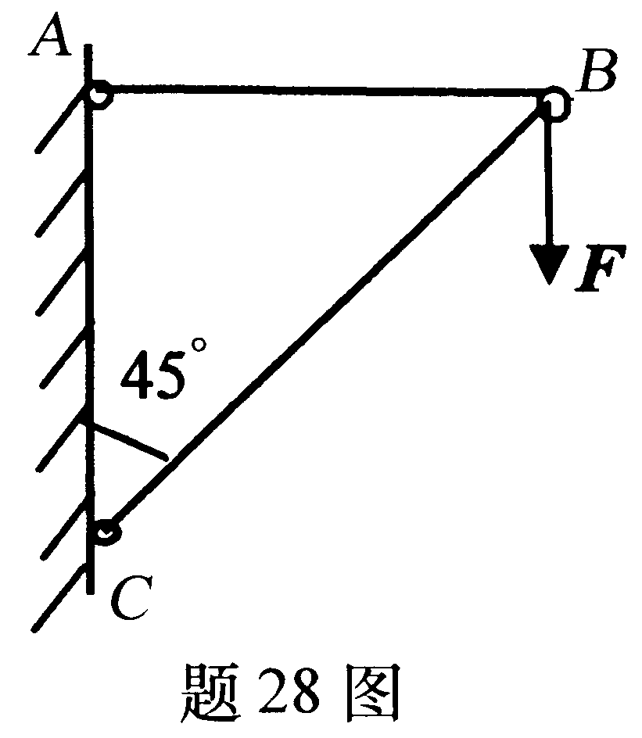
29．题29图示悬臂梁上受均布载荷q作用，试画出其剪力图和弯矩图，确定危险截面上的最大剪力和弯距。
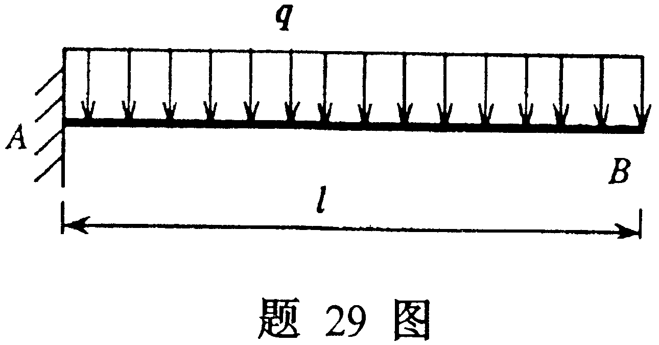
30．圆形截面轴向受压杆如题30图所示，两端均为铰支，已知l=1m,d=25mm,E=2×l0⁵MPa，λ_{p}=100，试确定其临界压力的值。
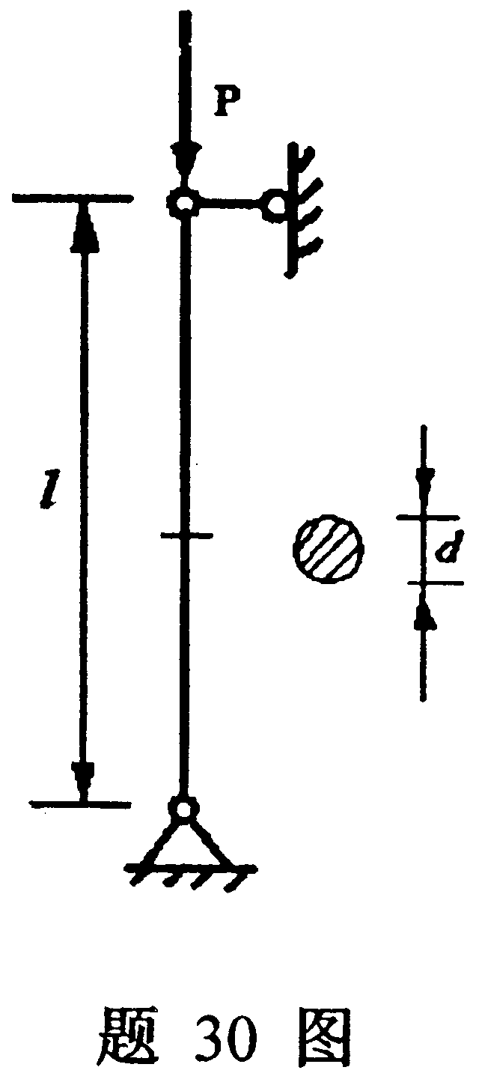
四、综合应用题（本大题共2小题，每小题10分，共20分）
31．均质薄板单位面积的重量是10N／cm²，在题31图所示位置挖去一半径r=5cm的圆孔，长度单位是cm。由两光滑绞支座连接如图示，求A、B支座反力。

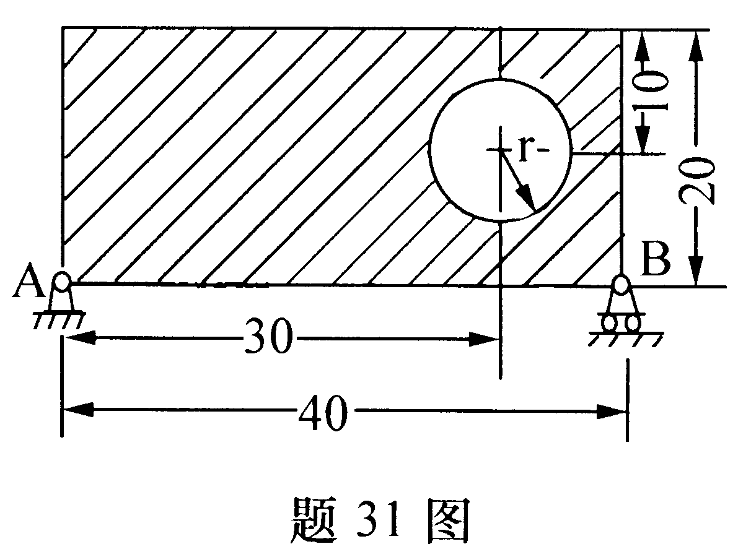
32．如题32图所示AB梁为圆截面悬臂梁，已知截面直径d=l00mm，许用应力［σ］=160MPa，梁上作用有F=6kN,M_{e}=6kN·m，a=1m，试以最大切应力理论（第三强度理论）校核杆A的强度。
